Хотим представить вашему вниманию библиографический обзор на тему «Современная онкология». Материал подготовлен по книгам, находящимся на абонементе научной литературы, ком.22

Рак - не приговор, главное – успеть!
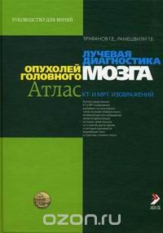
616–07 Т80
Труфанов, Г. Е. Лучевая диагностика опухолей головного мозга (Атлас КТ и МРТ- изображений) : руководство для врачей / Г. Е. Труфанов, Т. Е. Рамешвили. – Санкт-Петербург : ЭЛБИ-СПб, 2007. – 326 с. : ил.
В руководстве представлены КТ и МРТ – изображения различных гистологических типов опухолей головного мозга. Кроме того, в руководстве приводятся изображения опухолей по данным краниографии, дигитальной ангиографиии, однофотонной и позитронно - эмиссионной компьютерной томографии.
Руководство предназначено врачам-рентгенологам, специалистам по лучевой диагностики, нейрохирургам и неврологам.
Практически ни одно серьезное обследование больного не обходится без таких исследований, как МРТ и КТ.
Основные различия между КТ и МРТ:
При КТ используются рентгеновские лучи, при МРТ - магниты и радиоволны.
- В отличие от МРТ при КТ не видны сухожилия и связки.
- МРТ подходит для исследования спинного мозга.
- КТ подходит при обнаружении злокачественных опухолей, пневмонии, патологии на рентгенографии грудной клетки, кровотечении в головном мозге, особенно после травм.
- Опухоль головного мозга четче видна на МРТ.
- Компьютерная томография позволяет быстрее выявить разрывы и повреждения внутренних органов, поэтому она может быть более подходящей при обследовании пациента после травмы.
- Сломанные кости и позвонки четче видны на КТ.
- КТ лучше показывает легкие и органы в грудной полости между легкими.

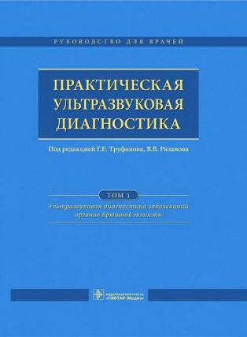
616-07 П692
Практическая ультразвуковая диагностика руководство для врачей : в 5 т. Т. 1. Ультразвуковая диагностика заболеваний органов брюшной полости. – Москва : ГЭОТАР–Медиа, 2016. – 240 с. : ил.

В руководстве представлены данные по использованию различных методик ультразвукового исследования в диагностике заболеваний различных органов и систем.
УЗИ — это метод диагностики, позволяющий увидеть, что происходит с внутренними органами человека, созданный на основании эффекта пьезоэлектрический. Процедура позволяет обнаружить заболевания на ранней стадии, проводится безболезненно и почти не имеет противопоказаний.
УЗИ используют для плановой и экстренной диагностики заболеваний. Плановое УЗИ дает возможность отслеживать состояние человека с хроническим заболеванием, определять его динамику. Используют УЗИ для оценки качества проведенных операций, состояния послеоперационного шва на внутренних органах. Под контролем ультразвука проводят некоторые диагностические и оперативные манипуляции.

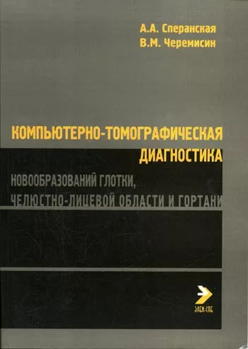
616-073 С717
Сперанская, А. А. Компьютерно-томографическая диагностика новообразований глотки, челюстно-лицевой области и гортани / А. А. Сперанская. – Санкт-Петербург : ЭЛБИ-СПб, 2006. – 118 с.

В книге обобщен опыт комплексного компьютерно-томографического обследования больных с новообразованиями верхних отделов дыхательного тракта.

Что такое компьютерная томография?
Компьютерная томография (КТ, компьютерная аксиальная томография, КАТ) - медицинское рентгенологическое исследование позволяющее получить рентгеновское изображение внутренних органов. Рентгеновские лучи проходят сквозь тело человека, а компьютерная система формирует изображение как поперечных слоев (срезов) так и продольных.

616-006 О-588
Онкология : национальное руководство/ под редакцией В. И. Чиссова. – Москва : ГЭОТАР-Медиа, 2014. – 1072 с.

Национальное руководство по онкологии содержит современную и актуальную информацию о диагностике и лечении основных онкологических синдромов и заболеваний. Приложение к руководству на компакт-диске. Предназначено для онкологов, хирургов, аспирантов, студентов старших курсов медицинских вузов.
Национальные руководства - серия практических руководств по основным медицинским специальностям, включающих специальную информацию, необходимую врачу для непрерывного последипломного образования.
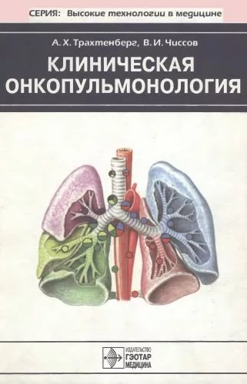
616.24 Т657 Трахтенберг, А. Х. Клиническая онкопульманология / А. Х. Трахтенберг. – Москва : ГЭОТАР-Медиа, 2000. – 600 с. : ил.

В руководстве изложены основные аспекты хирургического, эндоскопического, лучевого, химиолучевого и лекарственного противоопухолевого лечения. Руководство предназначено онкологам, хирургам, пульмонологам, научным работникам.

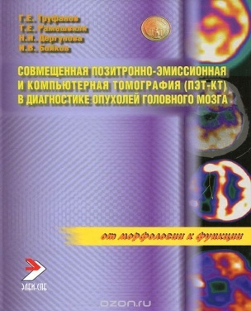
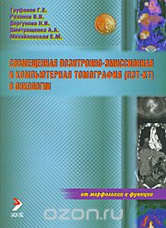
616-07 С565
Совмещенная позитронно-эмиссионная и компьютерная томография в онкологии. – Санкт-Петербург : ЭЛБИ-СПб, 2005. – 124 с.

616–073 С565
Совмещенная позитронно-эмиссионная и компьютерная томография в диагностике опухолей головного мозга. – Санкт-Петербург : ЭЛБИ-СПб, 2005. – 94 с.

Монографии посвящены изучению нового метода диагностики опухолей различной локализации и диагностики опухолей головного мозга. Даются практические рекомендации по проведению совмещенной ПЭТ – КТ при обследовании больных. Для специалистов по лучевой диагностики, а также для врачей, занимающихся диагностикой и лечением онкологических больных.

618 К 493
Клиническая онкогинекология : руководство для врачей / под редакцией В. П. Козаченко. – Москва : Издательство Бином, 2016. – 424 с.

В руководстве представлены современные данные по диагностике, лечению, и предупреждению злокачественных новообразований женских половых органов. Для акушеров-гинекологов, онкологов и студентов медицинских вузов.

Вы очень волнуетесь, боитесь и откладываете визит со дня на день. Наконец, врач подтверждает, что у вас рак, и все ваши волнения, связанные с неизвестностью, заканчиваются – но с чем же вы остаетесь?
Ирвин Ялом
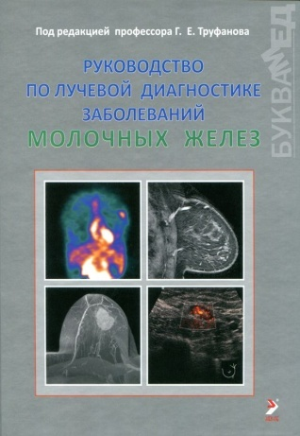
616–07 Р851
Руководство по лучевой диагностике заболеваний молочных желез/ под редакцией Г. Е. Труфанова. – Санкт-Петербург : ЭЛБИ-СПб, 2009. – 351 с. : ил.

В руководстве подробно рассматривается лучевая семиотика доброкачественных и зло качественных, а также редко встречающихся опухолей молочных желез. Для специалистов по УЗИ-диагностике, маммологов, онкологов.
Регулярное посещение маммолога также важно, как постоянное наблюдение у других женских врачей – к примеру гинеколога. Доктор сможет вовремя выявить заболевание или предрасположенность к нему, и спасти вас от серьезных последствий. Особенно важно делать периодические обследования во избежание появления онкологических заболеваний: на ранней стадии врач способен выявить проблему и незамедлительно отправить вас на дальнейшее обследование и лечение, которое не даст болезни развиться.
При отсутствии жалоб, маммолога нужно посещать 1 раз в год с целью профилактического осмотра. При наличии мастопатии, других заболеваний, или наследственной предрасположенности – 2 раза в год.
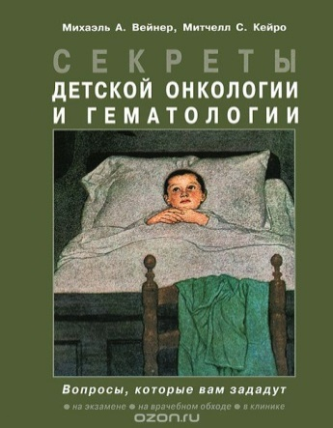
616–053 В265
Вейнер, М. А. Секреты детской онкологии и гематологии / М. А. Вейнер, М. С. Кейро : перевод с английского. – Москва ; Санкт-Петербург : Издательство БИНОМ, 2008. – 272 с. : ил.

Книга посвящена актуальным вопросам и ответам по детской онкологии и гематологии. Для студентов-медиков, онкологов, педиатров, гематологов.
Развитие детской онкологии началось с конца 40-х годов ХХ века. В структуре общей детской заболеваемости злокачественные опухоли составляют около 3%. Изучение детских опухолей выявило несколько существенных отличий от опухолей взрослых, как по структуре, так и по характеру развития, что важно учитывать для своевременной диагностики заболеваний.
– Детская онкология – это не уменьшенная копия взрослой онкологии.
Рак — страшный недуг, который не различает людей по возрасту. Печальная статистика онкологических заболеваний сообщает нам страшную цифру: 15 случаев злокачественных заболеваний на каждые сто тысяч детских жизней. Если учесть, что под детским возрастом подразумевается период от 0 до 15 лет, то получается страшный результат.
Более оптимистична статистика по лечению онкологии у детей. Большинство заболеваний успешно лечатся при условии раннего выявления злокачественных образований. Однако это случается крайне редко. Большинство родителей не обращает внимания на первые симптомы онкологии или принимают их за показатели других болезней. Часто констатируется факт неверной постановки диагноза и вследствие этого неправильное лечение. Следите за своим здоровьем и здоровьем своих детей!

Выполнила ведущий библиотекарь Кокина Л.И.

Спасибо за внимание!

